**TRƯỜNG ĐẠI HỌC CÔNG NGHIỆP HÀ NỘI**

**KHOA CÔNG NGHỆ THÔNG TIN**

**======***======**



**BÁO CÁO BTL THUỘC HỌC PHẦN:**

**ĐỒ HỌA MÁY TÍNH**

**XÂY DỰNG CHƯƠNG TRÌNH MÔ PHỎNG PHÒNG LÀM VIỆC SỬ DỤNG OPENGL KHẢ LẬP TRÌNH VÀ VISUAL C++**

|  |  |  |  |  |  |  |
| --- | --- | --- | --- | --- | --- | --- |
| GVHD | : | Ths. Vũ Đức Huy | | | | |
| Nhóm - Lớp | : | 13 | | | | |
| Lớp | : | 20241IT6010003 | | | | |
| Thành viên | : | Bùi Văn Nghiêm | - | 2022603281 | - | K17 |
|  |  | Trần Hồng Quân | - | 2022605308 | - | K17 |
|  |  | Vũ Xuân Thương | - | 2022605678 | - | K17 |
|  |  | Nguyễn Văn Tiến | - | 2022603015 | - | K17 |

Hà Nội, Năm 2024

LỜI NÓI ĐẦU

Trong thời đại công nghệ thông tin phát triển mạnh mẽ, đồ họa máy tính đóng vai trò quan trọng trong nhiều lĩnh vực như thiết kế, giải trí, y học, giáo dục và nghiên cứu khoa học. Việc xây dựng các ứng dụng đồ họa không chỉ giúp con người tiếp cận thông tin trực quan, sinh động mà còn tạo ra những trải nghiệm tương tác gần gũi hơn với thế giới thực. OpenGL - một trong những thư viện đồ họa mạnh mẽ và phổ biến, cung cấp môi trường phát triển đa nền tảng cho các ứng dụng đồ họa 2D và 3D. Kết hợp cùng với ngôn ngữ lập trình C++, OpenGL mang lại khả năng lập trình linh hoạt và hiệu quả cho việc phát triển các chương trình mô phỏng.

Trong khuôn khổ môn học **“Đồ họa máy tính”**, nhóm chúng em đã chọn đề tài: **“Xây dựng chương trình mô phỏng phòng làm việc sử dụng OpenGL khả lập trình và Visual C++”.** Đề tài này không chỉ giúp chúng em ứng dụng những kiến thức lý thuyết về đồ họa 2D, 3D đã được học mà còn cho phép khám phá sâu hơn về kỹ thuật lập trình đồ họa, tạo dựng không gian ảo và thực hiện các thao tác mô phỏng chi tiết. Bài tập lớn này tập trung vào việc mô phỏng một phòng làm việc với các đối tượng như bàn ghế, máy tính, cửa sổ, đèn, và các yếu tố khác trong không gian 3D, tạo ra một mô hình trực quan, chân thực và có khả năng tương tác.

Báo cáo này trình bày quy trình xây dựng chương trình, từ việc phân tích yêu cầu, thiết kế mô hình, cho đến việc cài đặt bằng Visual C++ và OpenGL. Qua đó, chúng em hy vọng sẽ đem lại cái nhìn cụ thể hơn về việc ứng dụng đồ họa máy tính trong thực tế, đồng thời nâng cao kỹ năng lập trình và hiểu biết sâu hơn về môi trường phát triển đồ họa OpenGL.

Chúng em xin chân thành cảm ơn Ths. Vũ Đức Huy đã tận tình hướng dẫn chúng em trong suốt quá trình thực hiện đề tài này. Mọi góp ý, nhận xét từ thầy sẽ là động lực để chúng em tiếp tục hoàn thiện và nâng cao sản phẩm của mình.

Nhóm chúng em xin chân thành cảm ơn!

MỞ ĐẦU

1. Tên đề tài
2. Nội dung nghiên cứu

1.2.1. Kiến thức

1.2.2. Kỹ năng

CHƯƠNG 1 XÁC ĐỊNH VÀ PHÂN TÍCH BÀI TOÁN

* 1. Bài toán

Nhóm em đã đưa ra bài toán về xây dựng mô hình 3D của 1 phòng làm việc cơ bản với các vật dụng như bàn ghế làm việc, bàn ghế sofa, quạt trần, tủ sách , máy tính, đèn, đồng hồ,... nhằm tạo nên một môi trường làm việc giống thực tế. Ngoài ra cũng có các hoạt động đóng mở cửa, bật tắt quạt trần,...

Mục tiêu:

* Tạo 1 không gian phòng ảo có thể quan sát ở mọi góc độ, vị trí khác nhau, sự tương tác giống như thực.
* Giúp mang đến trải nghiệm chân thực về môi trường, không gian làm việc.

Mục đích nghiên cứu:

* Trau dồi kiến thức đồ họa, mô phỏng không gian 3d cũng như nâng cao kĩ năng lập trình của bản thân.
* Đúc kết ra những kinh nghiệm và kiến thức mới sau dự án, từ đó cải thiện và hoàn thiện những dự án sau này.

Yêu cầu của bài toán xây dựng mô hình phòng làm việc:

* Xây dựng và thiết kế các vật dụng cơ bản trong phòng làm việc nhằm tạo ra một mô hình phòng học có bố cục hợp lý, ưa nhìn.
* Hình thành các đối tượng 3D với tỉ lệ chính xác cao dựa trên hình học cơ bản (khối lập phương) , màu sắc, vị trí sao cho giống với thực tế.
* Thiết kế các đối tượng động như quạt trần, đèn,... mo phỏng các tính năng cảu các đồ vật thường thấy ở trong thực tế.
  1. Mô tả các đối tượng cần thiết kế

Mô hình phòng làm việc gồm có các đối tượng chính như bộ bàn ghế làm việc, máy tính, điều hòa, bộ sofa, quạt trần, đèn,...

Mô hình của từng đối tượng cụ thể như sau:

* Phòng làm việc gồm có 5 bức tường và 1 sàn nhà. Bên cạnh đó có 1 của chính và cửa sổ có thể hoạt động đóng mở tùy vào nhu cầu của người dùng. Đèn được gắn trên tường có thể bặt tắt
* Bàn ghế sofa: 1 chiếc ghế sofa có thể di chuyển trên mặt sàn
* Bàn ghế làm việc: Với bất kỳ phòng làm việc nào cũng đa số có bàn và ghê làm việc. Ghế làm việc có thể di chuyển lên xuống trái phải theo nhu cầu của người dùng, tạo cảm giác thoải mái.
* Quạt trần:là hình chữ thập có chục ở giữa các cánh quạt quay quanh trục
* Tủ tài liệu: Gồm các ô tủ nhỏ chứa sách và các vật dụng trang trí… Bên cạnh đó có thêm một ô tủ có thể đóng mở theo nhu cầu của người dùng.
* Điều hòa: Điều hòa có một cánh vẫy có thể đóng mở.
* Đồng hồ: Được treo để có thể theo dõi thời gian. Trên mặt đồng hồ có 2 thanh kim đồng hồ quay 360 độ theo thời gian.
* Máy tính sách tay: Máy tính sách tay để trên bàn, có thể gập lên gập xuống.
  1. Mô tả bố cục khung cảnh chung

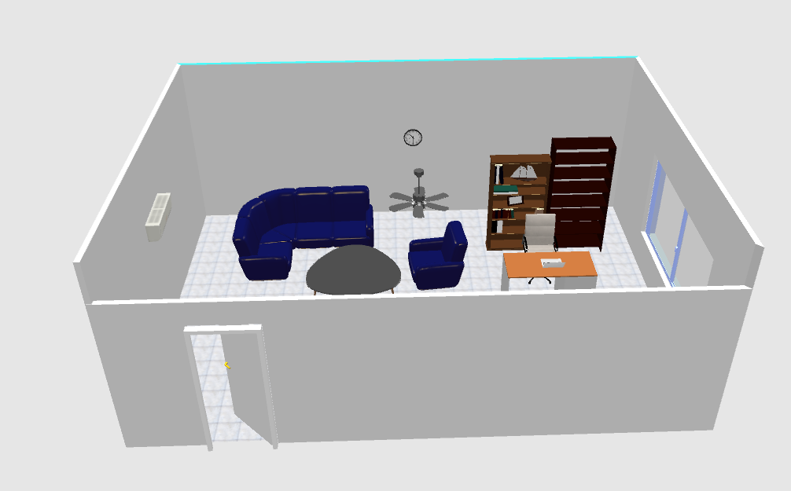

*Hình 1. Bố cục khung cảnh chung*

* 1. Mô tả kịch bản của chương trình

Ban đầu, camera của người nhìn sẽ bắt đầu từ vị trí ở bên ngoài cửa

hàng như **Hình 1**, sau đó chúng ta sẽ di chuyển tầm nhìn của người dùng bằng

các phím “a, d, w, s” để di chuyển tiến lùi sang trái sang phải và 2 phím “q, e”

được dùng để quay camera qua trái và pha phải. Người dùng sẽ sử dụng các

phím di chuyển như trên để di chuyển camera về phía cửa hàng, khi tới trước

cánh cửa chính, ta sẽ sử dụng phím “o” để mở cửa, phím

“c” để đóng 2 cửa lại. Khi di chuyển vào bên trong cửa hàng, ta sẽ thấy bàn ghế sofa, bàn làm việc, điều hòa, đồng hồ, cửa sổ, tủ sách. Bằng cách sử dụng các phím

trên bàn phím ta có thể đóng mở điều hòa, cửa sổ. Dùng các phím gập mở máy tính sách tay trên bàn làm việc. Dùng phím cho quạt trần quay.

CHƯƠNG II. CÀI ĐẶT CHƯƠNG TRÌNH

* 1. Kỹ thuật tạo mô hình …

CHƯƠNG III. KẾT QUẢ ĐẠT ĐƯỢC

* 1. Mô hình …

KẾT LUẬN

TÀI LIỆU THAM KHẢO